Раздел 5. МОДЕЛИ ЭКОНОМИЧЕСКОГО РАВНОВЕСИЯ И МАКРОРЕГУЛИРОВАНИЯ

5.1 Простейшая модель равновесия

Равновесие на товарном рынке достигается при условии, что со-вокупный спрос (AD) равен совокупному предложению (AS = Y):
AD (C + I) = AS (Y), где У = С + S, т. е.
(С + I) = (С + S).
Отсюда простая макроэкономическая модель будет находиться в равновесии, если инвестиции равны сбережениям: I = S.
Это значит, что сбережения (S) можно рассматривать как предло-жение, а инвестиции (I) – как спрос на инвестиционном рынке.
Тогда совокупное предложение (Y) будет равно сумме потреби-тельского (С) и инвестиционного спроса (I).
Y = С + I = Са + МРС • Y + I.
Графическое изображение состояния макроэкономического рав-новесия на рынке благ через соотношение функций потребления сбе-режения и инвестиций показано на рис. 5..
На обоих рисунках в данных моделях равновесие достигается в точке А, где равновесному уровню дохода YA соответствует равновес-ное потребление благ (С + I)A при равенстве инвестиций (I) и сбереже-ний (S).
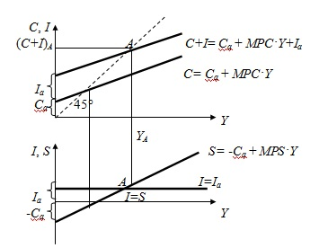
Рис. 5.1.а. Соотношение потребления, сбережения и автономных инвестиций в простой модели
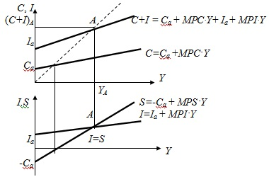
Рис. 5.1.б. Соотношение потребления, сбережения, автономных и индуцированных инвестиций в простой модели

Однако несовпадение планов инвестиций и сбережений по названным в параграфе причинам обусловливает колебания фактического объема производства и занятости относительно равновесного (потенциального) уровня.
Кейнсианская модель макроэкономического равновесия, провозглашающая принцип эффективного спроса, предполагает, что в экономике с наличием резервных мощностей уровень производства на- ционального дохода равен планируемым расходам общества. Графическое изображение этой модели получило название «Креста Кейнса» (рис. 5.2).
Планируемые расходы (Е) – это сумма, которую домохозяйства и фирмы планируют истратить на товары и услуги. Функция планируе-мых расходов Е = С + I изображается графически как функция по-требления С = Са + МРС • Y, которая «сдвинута» вверх на величину I. Для простоты анализа I = Iа. Планируемые расходы идентичны сово-купному спросу и равны:
Е = AD = С + I.
Фактические расходы (Y) равны уровню фактического объема производства в денежном выражении (или величине совокупного до-хода Y) и идентичны совокупному предложению (АS), т. е. равны:
Y = АS = С + S.
На рис. 5.2 изображены:
- на оси ординат – значения планируемых расходов (Е);
- на оси абсцисс – значения фактических расходов (Y);
- биссектриса – линия, на которой всегда Y = Е и планируемые инвестиции равны фактическим сбережениям:
Y= Е, т. е. АD (С + I) = АS (С + S), значит, I = S;
- точка А – точка пересечения планируемых и фактических рас-ходов, в которой соблюдаются равенства:
Y = Е, АD = АS, I = S.

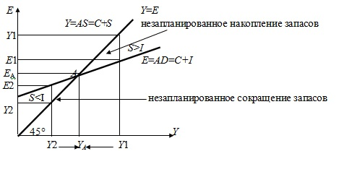
Рис. 5.2. Равновесие и неравновесие на рынке благ.
Модель «Крест Кейнса»
Это точка макроэкономического равновесия, которой соответст-вует оптимальный (равновесный) уровень производства национально-го дохода и занятости (YA) и значение эффективного совокупного спроса (ЕA).
Равновесный уровень производства – это такой объем производ-ства, который обеспечивает общие расходы, достаточные для закупки данного объема благ.
Макроэкономическое неравновесие наступает, когда возникает расхождение между величиной сбережений и инвестиций.
Если фактический объем производства, соответствующий вели-чине дохода Y1, больше равновесного YA, это значит, что покупатели приобретают товаров меньше, чем фирмы производят, AD < AS, и S >I на величину Y1Е1. Нереализованная продукция принимает форму то-варно-материальных запасов (ТМЗ), которые со временем возрастают. Рост запасов вынуждает фирмы снижать производство и занятость, что в итоге снижает ВНП до уровня YA, где доход и планируемые расходы выравниваются. Соответственно, достигается равновесие совокупного спроса и предложения АD = AS, а значит, и S = I.
Если фактический объем выпуска, соответствующий величине дохода Y2, меньше равновесного YA, это значит, что фирмы производят меньше, чем покупатели готовы приобрести, т. е.: AD > AS и S < I на величину Е2Y2. В условиях товарного дефицита на рынке благ домаш-ние хозяйства будут вынуждены увеличивать свои сбережения. С дру-гой стороны, повышенный спрос на товары будет удовлетворяться за счет незапланированного сокращения запасов фирм, что создаст сти-мулы к увеличению занятости и выпуска. Предприниматели, в свою очередь, превратят временно избыточные сбережения в инвестиции через систему финансового рынка. В итоге ВНП постепенно возрастет от Y2 до YA и экономика вновь достигнет состояния равновесия АD = AS.
Таким образом, экономика будет всегда тяготеть к равновесному состоянию при некотором объеме выпуска YA. Вместе с тем отклонение от состояния равновесия вовсе не обязательно возвращает систему к той же самой точке равновесия.

5.2 Модель классической экономической теории. Модель теории Кейнса

Кризисные явления 30-х годов ХХ века показали, что классическая теория не в состоянии объяснить многие процессы, происходящие в реальной жизни того времени. Расхождение между теорией и реальностью, которая выражалась в затяжных экономических кризисах, масштабной безработице, низкой инвестиционной активности при полной неэффективности рекомендаций экономистов-классиков, потребовало нового подхода и объяснений. Этим новым подходом было кейнсианство.
Кейнсианство – это макроэкономическая теория, которая признает и обосновывает необходимость и значимость государственного регулирования рыночной экономики.
Основы этой теории были сформулированы Дж. М. Кейнсом в работе «Общая теория занятости, процента и денег» (1936г.), в которой он подверг критике теорию экономистов – классиков.
По мнению Кейнса, государственному регулированию подлежат такие показатели, как национальный доход, совокупный спрос, совокупное предложение, уровень занятости, сбережения и инвестиции. Среди этих показателей Кейнс уделял особое внимание регулированию совокупного спроса, поэтому кейнсианскую теорию часто называют теорией совокупного спроса (теорией эффективного спроса).
Кейнсианская теория описывает поведение экономики в краткосрочном периоде, то есть она давала рекомендации не на перспективу, а на краткосрочный период вывода экономики из кризиса.
Кейнс утверждал, что автоматическое саморегулирование рыночной экономики невозможно. Это проявляется в основных положениях кейнсианской теории макроэкономического равновесия. Рассмотрим их:
1. Совокупный спрос создает совокупное предложение.
По мнению Кейнса это означает, что, если совокупный спрос недостаточен, то и объем производства не будет равен потенциальному объему производства Y*(при полной занятости ресурсов). В данной модели совокупный спрос и совокупное предложение будут уравновешены на уровне, далеком от потенциального объема производства (Y1 ≠ Y*, т.е.Y2<Y1< Y*) (рис.11).
Одной из причин несовпадения равновесного реального объема производства Y1 с потенциальным объемом производства Y* является несоответствие планов инвестиций и сбережений, которые осуществляются разными экономическими субъектами по разным мотивам и определяются различными факторами. Они будут рассмотрены позже.
2. Отсутствует гибкое колебание цен и заработной платы, поскольку монополии и профсоюзы не дают им свободно изменяться. Дж.М. Кейнс считал совокупный спрос изменчивым, а уровень цен неэластичным. Вследствие этого экономика функционирует в условиях неполной занятости факторов производства. Это означает, что в результате снижения совокупного спроса равновесие достигается не за счет снижения цен, а за счет уменьшения объема производства с Y1 до Y2 (рис. 11) и экономика долгое время вынуждена пребывать в состоянии депрессии с высоким уровнем безработицы.
3. Кривая совокупного предложения в этой модели горизонтальна (при жестком уровне цен и стабильном уровне заработной платы) или имеет положительный наклон (при жесткой номинальной заработной плате и относительно подвижном уровне цен).
4. Эффективный спрос. В данной концепции реальный объем производства (Y1) определяется совокупным спросом AD1 при сложившемся уровне цен Ра1 (рис.11). Поэтому, по мнению Кейнса, «эффективный спрос» - это такой совокупный спрос, который соответствует совокупному предложению (AD= AS) и при этом весь произведенный реальный ВВП будет реализован.
Если предприниматели в таких условиях переоценят эффективный спрос и произведут товаров и услуг больше равновесного объема производства (то есть больше Y1), то они будут вынуждены сокращать объемы производства. Если же они произведут меньше равновесного объема производства (Y2< Y1), то будут увеличивать реальный выпуск до тех пор, пока он не достигнет величины эффективного совокупного спроса - Y1(рис.11).
Такой механизм формирования равновесного значения реального объема производства Y1 позволил Кейнсу обосновать вывод о том, что в целях повышения уровня занятости в экономике в условиях высокого уровня безработицы правительству следует проводить политику экспансии, направленную на расширение совокупного спроса.
5. Рыночный механизм сам не в состоянии привести в равновесие совокупный спрос и совокупное предложение, поэтому необходимо вмешательство государства. Главное значение при этом имеет регулирование совокупного спроса.
6. Потребление и сбережения.
Совокупный спрос состоит из четырех компонентов: потребительские расходы, инвестиционные расходы (инвестиции), государственные расходы и чистый экспорт.

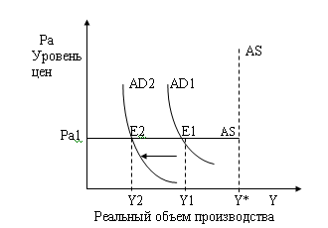

Рис.11. Кривая совокупного предложения в краткосрочном периоде

Потребительские расходы – это часть национального дохода, которая используется для приобретения товаров и услуг. На потребление приходится, как правило, больше 50% общей величины совокупного спроса.
Сбережения – это часть дохода, которая остается после осуществления всех потребительских расходов.
В макроэкономическом плане особое значение имеет вопрос о том, какие факторы оказывают решающее воздействие на выбор потребителей, то есть определяют уровень потребления и сбережений.
Согласно классической теории макроэкономического равновесия основным фактором, определяющим динамику потребления и сбережений, является ставка процента: если она возрастает, то домашние хозяйства начинают относительно больше сберегать и меньше потреблять из каждой дополнительной единицы дохода. Отсюда следует, что сбережения являются функцией от реальной процентной ставки: S= ƒ (r). Между сбережениями и процентной ставкой наблюдается прямой характер зависимости. Поскольку потребление и сбережения в сумме составляют располагаемый доход, потребление при росте реальной процентной ставки будет уменьшаться, а при ее снижении – увеличиваться. Следовательно, потребление, с точки зрения классиков, находится в обратной зависимости от процентной ставки.
Согласно кейнсианской теории макроэкономического равновесия не ставка процента, а величина располагаемого дохода домашних хозяйств является основным фактором, определяющим динамику потребления и сбережений. Поэтому простая функция потребления и сбережений примет следующий вид: С= ƒ (Y) и S=ƒ (Y).
Помимо дохода, на объем потребления оказывают влияние многие другие факторы как объективного, так и субъективного характера. К числу этих факторов потребления относятся уровень цен, имущество потребителей, реальная ставка процента, уровень потребительской задолженности, уровень налогообложения потребителей, а также ожидания потребителей относительно будущего изменения уровня цен, денежных доходов, налогов, наличия товаров и другие.
В качестве важных факторов, определяющих величину потребительских расходов и сбережений, выступают склонность к потреблению и сбережению. Их можно измерить, используя такие категории, как средняя и предельная склонность к потреблению и сбережению.
Средняя склонность к потреблению (АРС) показывает, какая часть располагаемого дохода используется на потребление. Она рассчитывается по формуле:

Потребительские расходы С
АРС = =
Располагаемый доход Y

Средняя склонность к сбережению (АРS) показывает, какая часть располагаемого дохода используется на сбережения. Она рассчитывается по формуле:

Сбережения S
АРS = =
Располагаемый доход Y

Предельная склонность к потреблению (МРС) показывает, какая часть прироста дохода (∆ Y) используется на прирост потребления (∆ С), или какова доля прироста расходов на потребление при изменении располагаемого дохода на денежную единицу. Она рассчитывается по формуле:

Изменения в потреблении ∆С
МРС = =
Изменения в доходе ∆Y

Предельная склонность к сбережению показывает, какая часть прироста дохода (∆ Y) используется на прирост сбережений (∆S), или какова доля прироста сбережений при изменении располагаемого дохода на денежную единицу.
Она рассчитывается по формуле:

Изменения в сбережении ∆S
МРS = =
Изменения в доходе ∆Y

Легко заметить, что если С+S= Y (располагаемый доход распадается на потребление и сбережения), то ∆С+ ∆S= ∆Y. Тогда сумма предельной склонности к потреблению и предельной склонности к сбережению равна 1:
МРС + МРS =1.

∆С ∆S ∆(С+ S) ∆Y
Действительно, МРС + МРS = + = = = 1
∆Y ∆Y ∆Y ∆Y

Следовательно, МРС= 1- МРS; МРS= 1-МРС.

Как правило, по мере роста дохода растут как потребление, так и сбережения населения. По мнению Кейнса, в условиях стабильного развития экономики предельная склонность к потреблению (МРС) имеет тенденцию к снижению, а предельная склонность к сбережению (МРS) – к росту.
Общий уровень и динамику потребления и сбережений исследуют с помощью таких инструментов, как функция потребления и функция сбережения.
Более сложную функцию потребления, по сравнению с указанной на предыдущей странице, можно выразить следующим образом:С= a+МРСΧ(Y-T),
где а - автономное потребление, не зависящее от размеров располагаемого дохода; МРС - предельная склонность к потреблению; Y- доход; Т – налоги. Нетрудно заметить, что выражение (Y-T) соответствует величине располагаемого дохода.
В свою очередь, функция сбережения рассчитывается по формуле:
S= -a + МРS Χ (Y-T).
Функцию потребления и сбережения в зависимости от дохода можно изобразить графически (рис. 12).
Если бы наши расходы были полностью равны нашим доходам, то функция потребления приняла бы форму прямой, идущей под углом 45⁰ , то есть, нет ни долгов, ни сбережений (эту линию называют также линией нулевого сбережения). В любой точке этой прямой потребление равно доходу (Рис.12а).

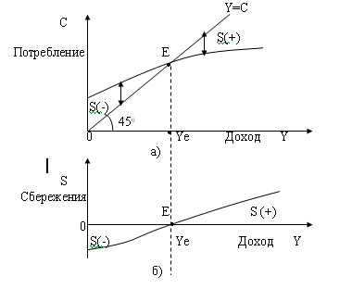
Рис. 12. Функции потребления (а) и сбережения (б) в кейнсианской модели.

Функция сбережения является производной от функции потребления.
При доходе меньше YЕ (слева от точки пересечения Е) потребление превышает располагаемый доход. На нижнем графике это соответствует ситуации «отрицательных сбережений» (семьи с доходом меньше YЕ живут в долг).
При доходе, большем YЕ (справа от точки Е), потребление становится меньше текущего дохода. У семей (и населения в целом) появляется возможность часть дохода сберегать (нижний график).
Точка пересечения Е определяет единственное (при прочих неизменных условиях) значение функции потребления, когда потребление равно доходу, а сбережения равны нулю. Такая ситуация предполагает, что потребители полностью тратят весь располагаемый доход (как правило в этом случае доход равен прожиточному минимуму).
Зная, что Y = С+ S, рассмотрим динамику потребления и сбережений при росте дохода в абсолютном и относительном измерении. С увеличением дохода в абсолютном выражении происходит прирост и потребления, и сбережения: ∆Y =∆ С+∆S. В относительном выражении по мере роста дохода прирост потребления становится меньше, а прирост сбережения- больше.
Кейнс описывает это явление с помощью своего знаменитого основного психологического закона, согласно которому, по мере роста дохода потребление растет, но не в той же пропорции, в которой растет доход, то есть потребление отстает от роста дохода. И в этом случае наблюдается так называемый «парадокс бережливости».
Суть «парадокса бережливости» заключается в том, что увеличение сбережений со стороны населения, не подкрепленное ростом инвестиций, приводит к перепроизводству в рамках национальной экономики (ибо всё большая часть ВВП оказывается невостребованной), к росту товарных запасов, последующему сокращению объемов национального производства, увеличению безработицы и сокращению совокупных доходов. Парадокс заключается в том, что население стремилось сберегать, надеясь на улучшение положения в будущем, а результат оказался совершенно противоположным.
В связи с этими рассуждениями в кейнсианской концепции используются термины: «утечки» («изъятия») и «вливания» («инъекции»). Под утечками (изъятиями) понимаются расходы одних субъектов, являющихся резидентами, которые не превращаются в доходы других субъектов- резидентов. К утечкам относятся сбережения, налоги и расходы на покупку импортных товаров.
Под вливаниями (инъекциями) понимаются доходы одних субъектов, являющихся резидентами, которые одновременно не выступают в виде расходов других субъектов- резидентов. К вливаниям относятся инвестиции, государственные расходы, доходы от экспорта товаров и услуг.
7. Роль инвестиций.
Важной составляющей совокупного спроса являются инвестиции. Инвестиции (инвестиционные расходы) – это денежные вложения, увеличивающие объем инвестиционных товаров.
Инвестиции могут быть направлены как на увеличение объема капитала предприятия, так и на сохранение этого объема на прежнем уровне. Соответственно принято различать чистые инвестиции (In), которые равны увеличению объема капитала, обеспечивающему прирост производства, и валовые инвестиции (Ig), равные чистым инвестициям плюс расходы на замещение старого капитала (амортизация - Am). Валовые инвестиции рассчитываются по формуле:
Ig = In + Am
Инвестиционные расходы, как правило, составляют около 20% от общего объема совокупного спроса, то есть значительно меньше расходов на потребление. Однако, поскольку от их размера зависят колебания деловой активности не только в текущем периоде, но и темпы экономического роста в будущем, значение инвестиций трудно переоценить.
В зависимости от функционального назначения выделяют три вида инвестиционных расходов:
● Производственные инвестиции – это расходы фирм на здания, сооружения, машины и оборудование. Такие инвестиции осуществляются с целью расширения объема применяемого капитала или восстановления изношенного капитала.
● Инвестиции в товарно-матеральные запасы (ТМЗ) – это расходы на товары, которые откладываются фирмами для хранения, включая сырье и материалы, незавершенное производство и готовые изделия. Запасы создаются фирмами для различных целей. Важнейшей из них является сглаживание колебаний объема производства при временных взлетах и падениях объема продаж. Когда объем продаж высок, фирмы уменьшают свои запасы. Когда объем продаж низок, фирмы производят больше, чем продают, а избыточные товары формируют запас. Таким образом, создавая запасы, фирмы лучше приспосабливаются к краткосрочным колебаниям экономической системы. Кроме того, причинами образования запасов могут являться технологические особенности производства, потребности обеспечения его непрерывности и эффективности.
● Инвестиции в жилищное строительство – это расходы домохозяйств на приобретение вновь построенных домов или квартир для проживания или для последующей сдачи в аренду.
Факторами, определяющими динамику инвестиций, являются:
● реальная ставка процента;
● динамика совокупного дохода;
● ожидаемая норма прибыли;
● уровень налогообложения;
● инфляционные ожидания;
● изменения в технологии производства и.т.д.
Основными из них являются первые два фактора, поэтому функция инвестиций, как правило, выглядит следующим образом: I= ƒ (Y,r). В зависимости от роли выше указанных факторов в формировании спроса на инвестиции последние делятся на индуцированные (производные) и автономные.
Индуцированные (производные, стимулируемые) инвестиции – это инвестиции, величина которых зависит от колебаний совокупного дохода (Y).
Автономные инвестиции – это инвестиции, определяемые внешними факторами, их величина не зависит от национального дохода. Эти инвестиции осуществляются с целью внедрения новой техники и повышения качества продукции.
Зависимость инвестиций от совокупного дохода можно представить графически (рис. 13).
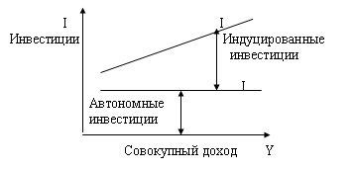
Рис. 13. Функция инвестиций
Объясняется такая зависимость тем, что рост ВВП ведет к увеличению предпринимательской прибыли и появлению индуцированных инвестиций.
8. Модель "Сбережения-инвестиции" (IS).
Данная модель позволяет определить равновесный уровень дохода. Ее часто называют методом изъятий и инъекций.
Экономика находится в равновесии, то есть совокупный спрос равен совокупному предложению, при таком уровне национального дохода, когда инвестиции равны сбережениям I=S. Эта ситуация представлена на графике (рис. 14.).
Если определенную часть дохода население сберегает, то тем самым сокращает потенциальные расходы и совокупный спрос. Происходят "изъятия" или утечки потенциальных расходов. Но это может быть компенсировано спросом фирм на капитальные товары, т.е. инвестиционным спросом. Инвестиции - это и есть "инъекции" в экономику, которые компенсируют сокращение расходов и уравновешивают систему "доходы-расходы".
В точке Е система находится в равновесии и имеет тенденцию к устойчивости. При объеме производства (Y2), который больше равновесного выпуска (Yе), линия сбережений пойдет выше кривой инвестиций (точка К). Рост сбережений сократит потребление. Процесс реализации товаров будет затруднен, возрастут товарные запасы, объем производства начнет сокращаться, уменьшится уровень занятости. Это приведет к уменьшению национального дохода, сокращению сбережений и система вернется к равновесию в точку Е.
Обратная картина будет наблюдаться, если сбережения будут меньше инвестиций (точка А). Отметим, что речь идет о запланированных, а не фактических инвестициях.
Итак, только в точке Е, где сбережения равны инвестициям, будет достигаться такой размер национального продукта, при котором совокупный спрос и совокупное предложение уравновесят друг друга при данном уровне цен.

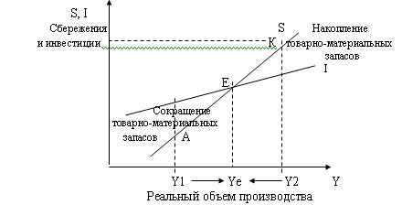

Рис. 14. Равновесие в модели "Сбережения-инвестиции»

9. Модель «Доходы - расходы» ("Кейнсианский крест"). Кроме модели AD-АS и модели "сбережения-инвестиции" (IS) для определения равновесного объема производства можно использовать модель равновесия «доходы - расходы» или «Кейнсианский крест». Эта модель рассматривает проблему достижения равновесия между созданным и предложенным ВВП (АS) и планируемыми со стороны населения, бизнеса и государства расходами (AD).
Эта модель показывает, какое влияние на совокупный доход может оказывать изменение каждой составляющей совокупных расходов. Основное условие равновесия на рынке благ это равенство планируемых расходов AD по отношению к произведенному начальному доходу АS.
Рассмотрим графическую интерпретацию определения равновесия в этой модели (рис. 15).
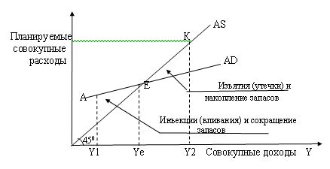
Рис. 15. Модель «доходы – расходы» («Кейнсианский крест»)
График АS идет под углом 45⁰, показывая, что весь произведенный ВВП предложен к продаже. Планируемые расходы представляют собой сумму, которую домохозяйства, фирмы, правительство и внешний мир планируют истратить на товары и услуги.
График АD отражает наличие утечек и вливаний. Если инъекции (вливания) больше изъятий (утечек), то фактический выпуск Y₁ < Y_{е} , то это означает, что фирмы производят меньше, чем покупатели готовы приобрести, то есть AD>AS. Фирмы начинают снижать запасы и наращивать производство. В итоге ВВП постепенно возрастает от Y₁ до Y_{е} и вновь достигается равновесие AD=AS (рис.15).
Если изъятия (сбережения) превышают инъекции (инвестиции), то совокупное предложение больше совокупного спроса (АS > АD), и в этом случае объем производства будет больше равновесного (Y2 > Ye), а следовательно, возрастают товарные запасы (точка К). Результатом будет сокращение объема производства, уменьшение уровня занятости и рост безработицы. Это приведет к снижению национального дохода, сокращению сбережений и экономика вернется в состояние равновесия (точка Е), которое наступает при неполной занятости экономических ресурсов.
Чтобы увеличить занятость экономических ресурсов, по мнению Кейнса, государство должно воздействовать на расширение совокупного спроса путем повышения каждого из элементов совокупных расходов.
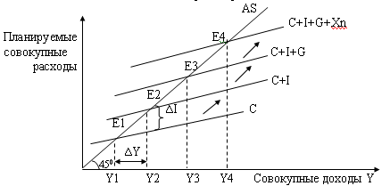
Рис. 16. Модель «доходы – расходы» в условиях государственного регулирования в экономике
Если к расходам на личное потребление «добавить» инвестиции, то график функции потребления сдвинется вверх по вертикали на расстояние соответствующее автономным инвестициям (рис.16). Чем больше автономные инвестиции, тем выше поднимется график совокупных расходов и тем ближе уровень полной занятости.
Государство может повлиять на увеличение потребительских расходов и инвестиций путем проведения политики «дешевых денег», способствуя уменьшению процентной ставки, и следовательно, снижая склонность к сбережению и увеличивая склонность к потреблению. Рост государственных расходов также является фактором расширения совокупного спроса. И наконец, на чистый экспорт государство может воздействовать путем снижения валютного курса, тем самым стимулируя экспорт и сдерживая импорт.
Таким образом, каждое добавление какого-либо элемента расходов (потребительских, инвестиционных и государственных расходов, чистого экспорта) будет сдвигать вверх линию совокупных расходов.
10. Рецессионный и инфляционный разрывы. В условиях неравновесия возможны два случая:
1) равновесный объем производства меньше потенциального; эту ситуацию называют рецессионным разрывом;
2) равновесный объем производства больше фактического; эту ситуацию называют инфляционным разрывом.
Если фактический равновесный объем выпуска Y_{е} ниже потенциального Y* (рис. 17), то это означает, что совокупный спрос неэффективен, то есть совокупные расходы недостаточны для достижения объема производства на уровне полной занятости ресурсов (Y*), и равновесие устанавливается на уровне, далеком от потенциального (Y_{е} < Y*).
На рис.17 показано, насколько совокупные расходы меньше тех, которые обеспечили бы объем производства на уровне полной занятости. Недостаточность совокупного спроса оказывает депрессивное, сдерживающее воздействие на экономику. В этих условиях возникают рецессионный разрыв и дефляционный разрыв.
Рецессионный разрыв – величина, на которую должен возрасти совокупный спрос (совокупные расходы), чтобы повысить равновесный ВВП до неинфляционного уровня полной занятости. Дефляционный разрыв выражается в том, что равновесие между совокупным спросом и совокупным предложением (точка Е) может установиться при понижении уровня цен.
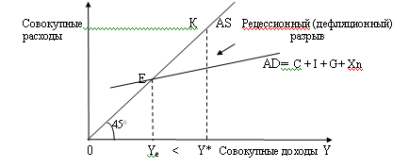
Рис. 17. Рецессионный разрыв

Чтобы преодолеть рецессионный разрыв и обеспечить полную занятость ресурсов необходимо простимулировать совокупный спрос и «переместить» равновесие из точки Е в точку К.
Если равновесный уровень Ye больше фактического Y1(рис.18), то это означает, что совокупные расходы избыточны и, следовательно, совокупное предложение меньше совокупного спроса (AS<AD). Такая ситуация может быть вызвана сдерживанием цен, а потому сложившийся уровень цен оказывается ниже равновесного, а следовательно, рыночный механизм не выполняет свою регулирующую функцию. В этих условиях достижение равновесного уровня Ye возможно за счет повышения уровня цен.
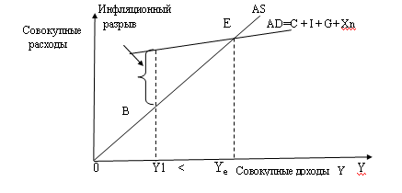
Рис. 18. Инфляционный разрыв

B
Таким образом, инфляционный разрыв – это величина, на которую должно возрасти национальное производство, чтобы достигнуть равновесного уровня Ye, а, следовательно, это величина, на которую должно увеличиться совокупное предложение, чтобы достигнуть равновесия с совокупным спросом благодаря повышению уровня цен.
Во избежание возможных отрицательных последствий, необходимо воздействовать на причины, порождающие избыточный спрос. Если данная ситуация связана с избытком денег в экономике, то выходом из нее может быть проведение более жесткой денежно-кредитной политики. Если эта ситуация вызвана процессами в бюджетной сфере, необходимо проведение соответствующей бюджетно-налоговой политики.
11. Мультипликатор и акселератор
Теория мультипликатора занимает важное место в кейнсианской концепции. Она доказывает множительный эффект, которым обладают прежде всего инвестиционные расходы.
Эффект мультипликатора заключается в том, что благодаря росту автономных инвестиций реальный ВВП (совокупный доход) возрастает в большей степени, чем увеличиваются автономные инвестиции. Дело в том, что если мы вкладываем средства в одну отрасль, то это стимулирует занятость и в смежных отраслях, активизирует производство во многих сферах. Подобно кругам на воде от брошенного камня, этот эффект распространяется все дальше и дальше, постепенно затухая.
ΔY= Mp x ΔI,
где ΔY- прирост реального ВВП (прирост совокупного дохода); Мр –мультипликатор;
ΔI – прирост автономных инвестиций.
Так как государство осуществляет ряд расходов, связанных с инвестиционными программами, то государственные расходы также оказывают мультипликативное воздействие на национальное производство (ΔY=Mp x ΔG).
Поэтому, учитывая общий прирост совокупных автономных расходов (совокупного спроса), формула мультипликатора приобретает следующий вид:
ΔY= Mp x Δ AD
ΔY= Mp x Δ(C+I+G+Xn)
Мультипликатор совокупного спроса (автономных расходов) – это числовой параметр, показывающий во сколько раз возрастет совокупный доход в результате увеличения совокупного спроса (увеличения совокупных расходов).
Величина мультипликатора находится в обратной зависимости от предельной склонности к сбережению МРS, то есть, чем меньше склонность к сбережению, тем больше величина мультипликатора совокупного спроса.
1 1
М_{Р} = =
MPS 1 – МРС
Предположим, что в течение определенного периода прирост инвестиций (ΔI) составил 100 млн.руб., предельная склонность к сбережению (МРS) равна ⅓ (то есть с каждого рубля третья часть идет на сбережения). Тогда мультипликатор М_{Р} будет равен 3. (1/МРS=1: ⅓ = 3). В этих условиях произойдет прирост национального продукта на 300 млн.руб (∆Y = ∆I х М_{Р} = 100 x 3 = 300млн,руб.). Если МРS снизится и составит ¼, то мультипликатор вырастет до 4, а, следовательно, прирост ВВП в этом случае будет равен 400 млн. руб.
Следует заметить, что эффект мультипликатора действует при любом изменении совокупных расходов, то есть не только тогда, когда они растут, но и когда уменьшаются. Если инвестиции будут снижаться, то мультипликативный эффект воплотится в понижении реального ВВП.
Однако рост в определенном году реального ВВП и совокупных доходов, вызванный увеличением автономных инвестиций, в свою очередь приводит к росту производных (индуцированных) инвестиций. Эта взаимосвязь, находит выражение в теории акселератора.
Ibt =Iat + k (Yt-1 - Yt-2),
где k — акселератор;
Ibt – производные инвестиции в году t;
Iat – автономные инвестиции в году t;
Yt-1, Yt-2 — совокупные доходы в годы t-1 и t-2.
Ibt – Iat
k =
Yt-1 - Yt-2
Акселератор – это числовой коэффициент, показывающий, во сколько раз вырастут производные инвестиции в результате роста совокупных доходов в предшествующие годы.
Мультипликатор характеризует разовое воздействие на доход со стороны спроса в текущем году, в свою очередь эффект акселератора показывает связь между инвестициями в определенном году и расширением производства в следующем году.
Аналогично мультипликатору, воздействие механизма акселератора носит двусторонний характер, то есть его действие может проявляться не только в приросте инвестиций, но и в их сокращении (рис.19 и рис.20).
Рост инвестиционных расходов (график смещается от I к I*) приводит к росту реального ВВП и совокупных доходов от Ye к Ye1. В свою очередь, понижение инвестиций (график смещается от I до I**) приводит к уменьшению реального ВВП от Ye к Ye2 (рис. 19).

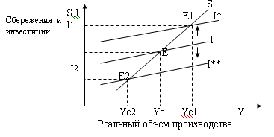
Рис. 19. Изменение инвестиций

Если происходит увеличение сбережений (график смещается от S до S*), то это приводит к уменьшению реального ВВП от Ye к Ye1, а уменьшение сбережений (график смещается от S до S**) приводит к росту реального ВВП от Ye до Ye2, учитывая эффект мультипликатора (рис.20).

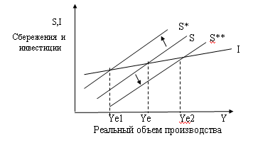
Рис. 20. Изменение сбережений

С помощью взаимосвязи мультипликатора и акселератора можно объяснить механизм экономического цикла.
Прирост инвестиций вызывает прирост национального дохода. В свою очередь. прирост национального дохода порождает прирост потребления, а прирост потребления имеет своим следствием новый прирост инвестиций и т.д.
При затухании роста потребления (что происходит в результате уменьшения предельной склонности к потреблению) идет затухание мультипликационно-акселерационного механизма, то есть экономика от стадии подъема переходит к спаду.
Но в то же время «перегрев» экономики, вызванный акселерационным эффектом, порождает перепроизводство основного капитала и проблемы с его реализацией, а значит, и падение цен на него.

